# Ζαριά

## Σκοπός

Να εισάγουμε νέες προγραμματιστικές εντολές μέσα από τη δημιουργία ενός ψηφιακού ζαριού.

## Απαιτούμενα Υλικά

* Micro:bit

## Συνδέσεις υλικού

Συνδέστε το Micro:bit στον υπολογιστή σας με το καλώδιο USB για να ξεκινήσετε

## Λογισμικό

[Microsoft makecode](https://makecode.microbit.org/)

## Πρόγραμμα

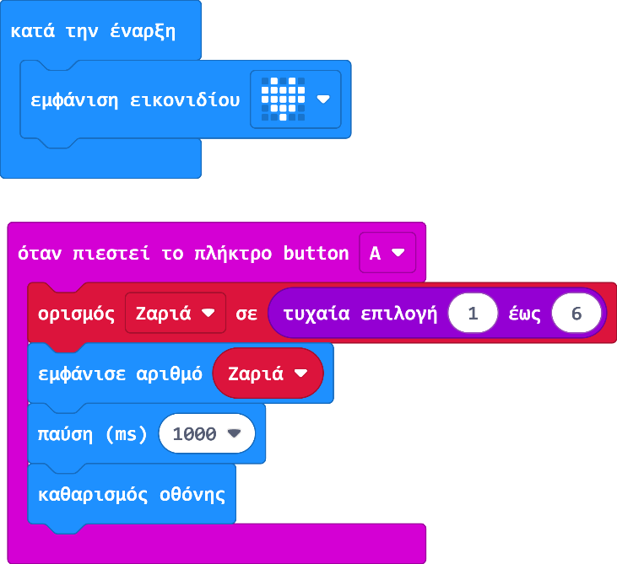

## Ανάλυση

Πρώτα εκτελείται το μπλοκ «κατά την έναρξη», όπου έχουμε μία εντολή εμφάνισης εικονιδίου καρδιάς. Η καρδιά θα παραμείνει στην οθόνη μέχρι να πατήσουμε το κουμπί Α.

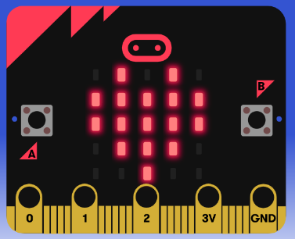

Όταν το κουμπί Α πατηθεί, στην οθόνη εμφανίζεται ένας αριθμός από το 1 έως το 6.

Ας πάρουμε τις εντολές του μπλοκ μία μία:

Στην πρώτη εντολή του μπλοκ, ορίζουμε μία μεταβλητή με όνομα «Ζαριά», και της αναθέτουμε να παίρνει τιμές με τυχαία επιλογή από το 1 έως το 6.

Στην επόμενη, βάζουμε το όνομα της μεταβλητής στο πεδίο, και εμφανίζουμε την τιμή που έχει εκχωρηθεί στην μεταβλητή.

Έπειτα, κάνουμε παύση ενός δευτερολέπτου ώστε να βλέπουμε τον αριθμό για ένα δευτερόλεπτο.

Τέλος, κάνουμε καθαρισμό οθόνης.

Το ενδιαφέρον στον κώδικα αυτό, είναι πως το **συμβάν** «όταν πιεστεί το πλήκτρο button Α», μπορεί να επαναληφθεί, καθώς επίσης, μπορεί και να μην εκτελεστεί καθόλου, γιατί η εκτέλεση γίνεται Υπό Όρους.

* **Παράδειγμα 1: Το κουμπί Α δεν πατιέται ποτέ**

Σκεφτείτε: αν το κουμπί Α δεν πατηθεί ποτέ, τί θα γίνει τότε; Είπαμε πιο πάνω, ότι η καρδιά παραμένει στην οθόνη μέχρι να πατηθεί το σωστό κουμπί. Αν δεν πατηθεί, θα βλέπουμε απλά την καρδιά Α στην οθόνη . Αν πατηθεί το κουμπί Β, θα βλέπουμε την καρδιά και δε θα εκτελεστεί το Υπό Όρους μπλοκ εντολών. Αν κάνουμε οτιδήποτε εκτός από το να πατήσουμε το κουμπί Α, θα βλέπουμε απλώς μια καρδιά στην οθόνη.

* **Παράδειγμα 2: Το κουμπί Α πατιέται περισσότερες από 1 φορές**

Κάθε φορά που πατάμε το κουμπί Α, εμφανίζεται ένας τυχαίος αριθμός από το 1 έως το 6 στην οθόνη. Τί γίνεται όμως στο ενδιάμεσο; Όταν το κουμπί έχει ήδη πατηθεί μία φορά και έχει εμφανιστεί ένας αριθμός, αυτός εμφανίζεται για ένα μόνο δευτερόλεπτο, άρα η οθόνη μετά μένει κενή μέχρι να πατηθεί ξανά το κουμπί Α.

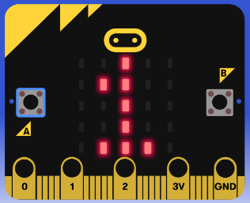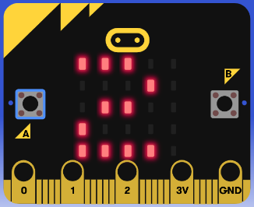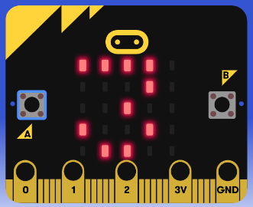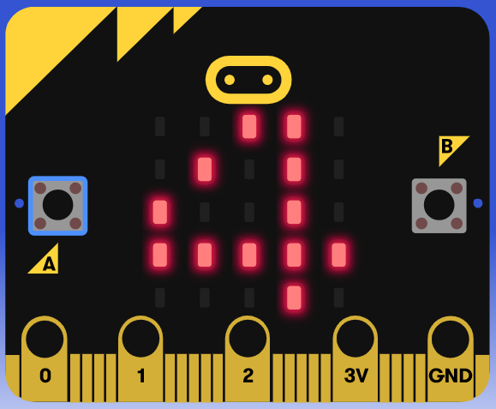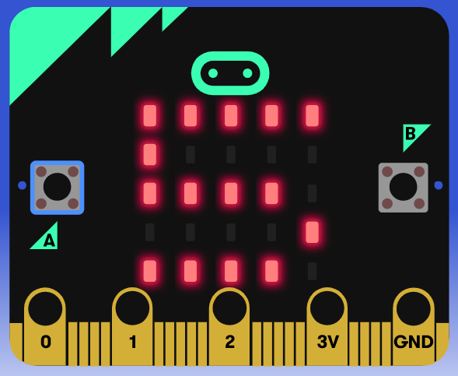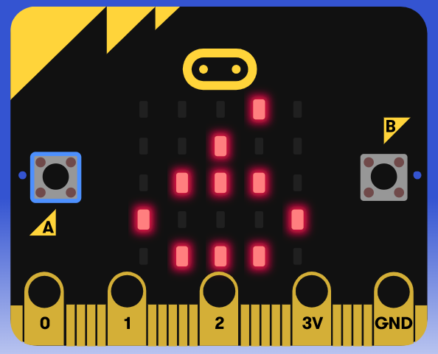

## Λέξεις – Κλειδιά:

* Μεταβλητές
* Συμβάντα
* Τυχαία Επιλογή
* Υπό Όρους
* Μπλοκ εντολών